


MVP Technical Architecture
Arsitektur Teknis MVP KomunaID
Nama PT | PT Komuna Digital Indonesia
Brand Utama | KomunaID
Platform | Komuna.id
Layanan | Komuna Studio, Komuna Activation, Komuna Partner, Komuna Space, Komuna Insight
Dokumen | KOM-MVP-09
Versi | Draft v1.0
Tanggal | 05 Juli 2026
Status | Dokumentasi MVP - untuk validasi internal

1. Ringkasan Dokumen
Dokumen ini menjelaskan arsitektur teknis MVP KomunaID sebagai acuan pengembangan frontend, backend, database MySQL, keamanan akses, penyimpanan file, dan observability.
Prinsip MVP
MVP KomunaID difokuskan pada validasi ekosistem inti: individu menemukan komunitas/kegiatan, komunitas mengelola profil dan event, serta admin menjaga kualitas, keamanan, dan data dasar platform.

2. Konteks Produk
Area | Keterangan
Masalah inti | Informasi komunitas, kegiatan, brand partner, dan venue masih tersebar sehingga discovery, validasi, dan kolaborasi tidak efisien.
Target pengguna awal | Individual/Member, Community Owner/Admin, Organization Owner/Admin, Partner Admin/Sponsor Representative, Super Admin/Platform Admin.
Nilai utama | Satu platform untuk menemukan komunitas dan kegiatan yang relevan, aktif, terpercaya, dan mudah diakses.
Batasan MVP | Fokus pada discovery, profil, event, membership, proposal kolaborasi dasar, moderasi, dan analytics awal. Fitur pembayaran, marketplace kompleks, dan mobile native masuk fase lanjutan.

3. Output yang Dihasilkan
- Diagram arsitektur
- Komponen sistem
- Alur data inti
- Security & performance notes

4. Architecture Diagram
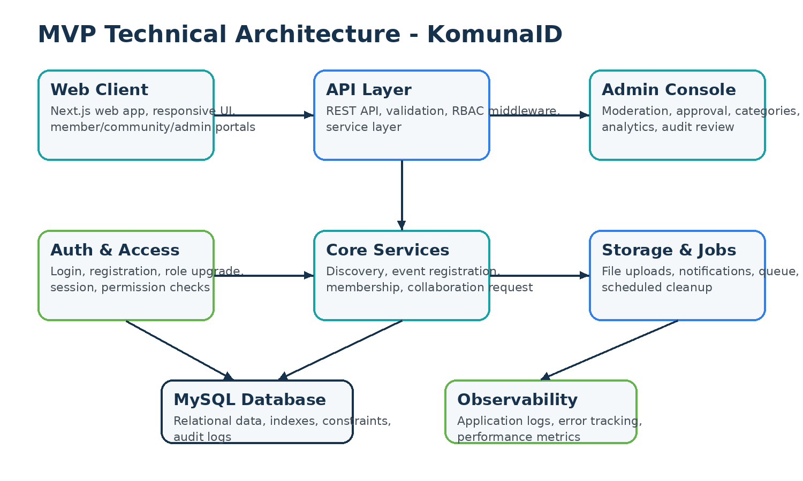

5. Komponen Utama
Komponen | Tanggung Jawab
Web Client | UI member, community, organization, partner, dan admin.
API Layer | Validasi request, business logic, RBAC, response API.
Auth & Access | Session, password, role, permission, route guard.
Core Services | Discovery, community management, event registration, collaboration request.
MySQL Database | Relational data, constraints, indexing, audit log.
Storage | Logo/avatar/banner dan asset publik dengan validasi file.
Jobs/Notification | Proses notifikasi, reminder, cleanup, dan aktivitas async sederhana.
Observability | Log aplikasi, error tracking, metric performa, audit trail.

6. Alur Data Inti
- User melakukan request dari web client.
- API memvalidasi session, role, dan input.
- Service layer menjalankan business rules.
- Data disimpan/diambil dari MySQL melalui repository/ORM.
- Action penting dicatat ke audit_logs.
- Sistem membuat notifikasi bila status berubah.
- Response dikirim ke UI dengan status sukses/error yang jelas.

7. Security & Performance Baseline
Area | Baseline MVP
RBAC | Middleware per route dan permission check pada action penting.
Input Validation | Validasi server-side wajib, frontend hanya lapisan tambahan.
Database | Index untuk slug, status, category, city, start_at, foreign key.
Pagination | Directory, admin queue, event list, audit log wajib pagination.
File | MIME/type validation, size limit, random filename, non-public path bila sensitif.
Monitoring | Log error, slow query review, audit admin action.

